Муниципальное бюджетное учреждение дополнительного образования

«Станция юных техников»

***ФЛИП-ОТКРЫТКА***

***(с переворачивающимся элементом)***

Автор: Волкова Н. И.,

педагог дополнительного образования

Североморск

2018

**ФЛИП-ОТКРЫТКА**

**(с переворачивающимся элементом)**

**Волкова Н. И.,**

**педагог дополнительного образования**

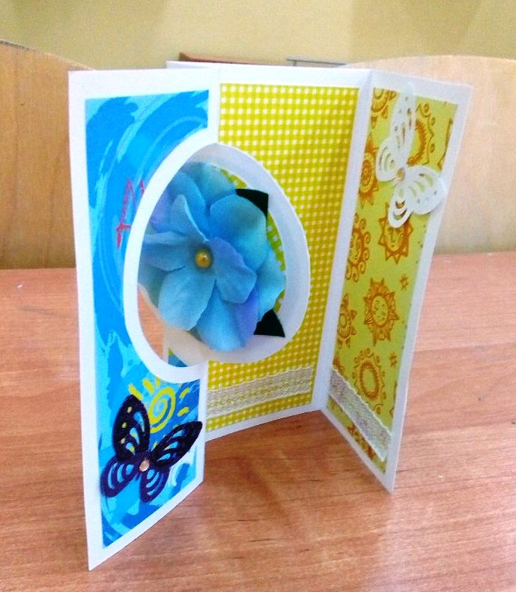**Материалы:** лист картона или плотной бумаги, клей-карандаш, декоративная бумага для украшения, элементы декора (плоские цветы, стразы и др.).

**Инструменты:** линейка, карандаш простой, ластик, циркуль, пустой стержень для биговки, канцелярский нож, подложка на стол.

**Ход работы:**

1. Начертить на картоне основу открытки согласно схеме (размеры указаны в сантиметрах).
2. По первой вертикальной линии отложить вниз 5,5 см. В эту точку установить циркуль и начертить окружность.
3. Пробиговать вертикальные линии сгиба, избегая внутренней части окружности (см. схему).
4. Канцелярским ножом прорезать части окружности слева и справа от линий сгиба.
5. Согнуть заготовку: первый сгиб от себя, второй на себя, третий от себя.
6. Оформить лицевую и внутреннюю стороны открытки декоративной бумагой и другими элементами.

